河源市重污染天气应急预案
目 录
一、总则 1
（一）编制目的 1
（二）编制依据 1
（三）适用范围 2
（四）预案体系 2
（五）工作原则 3
二、组织机构及责任分工 4
（一）市重污染天气应急指挥部 4
（二）市重污染天气应急指挥部办公室 9
（三）监测预报组 9
（四）专家咨询组 10
（五）督导考核组 10
三、监测与会商 10
（一）监测 10
（二）预报 10
（三）会商 11
四、预警 11
（一）预警分级 11
（二）预警发布 12
（三）预警调整 13
（四）预警解除 13
五、应急响应 13
（一）应急响应分级与启动 13
（二）应急响应要求 14
（三）应急监测 14
（四）应急响应升级与降级 14
（五）应急响应终止 14
六、监督检查 15
（一）应急监督检查 15
（二）公众监督 15
七、信息报送与总结评估 15
（一）信息报送 15
（二）总结评估 16
八、应急保障 16
（一）人力资源保障 16
（二）经费保障 17
（三）物资保障 17
（四）监测与预警能力保障 18
（五）通讯保障 18
（六）技术保障 18
（七）医疗卫生保障 18
（八）制度保障 19
九、预案管理 19
（一）预案宣传 19
（二）预案培训 19
（三）预案演习 19
（四）预案修订 20
十、附则 20
（一）术语与定义 20
（二）解释部门 20
（三）实施时间 20
（四）预案修订 21
十一、附件 21
（一）重污染天气预警及应急响应程序 22
（二）重污染天气应急分级响应措施 23
（三）重污染天气工业源应急减排名录 31
（四）重污染天气应急监测网络分布图 34
（五）重污染天气应急职能部门通讯录 39
（六）重污染天气预报信息报告 41
（七）重污染天气应急响应效果评估表 43

一、总则
（一）编制目的
进一步完善河源市重污染天气应急响应机制，指导各县（区）、市有关部门及时有效提高防范和应对重污染天气能力，细化应急减排清单，夯实应急减排措施，不断提高大气环境精细化管理水平，保障人民群众身体健康和社会稳定。
（二）编制依据
《中华人民共和国环境保护法》
《中华人民共和国大气污染防治法》
《中华人民共和国突发事件应对法》
《国家突发环境事件总体应急预案》
《打赢蓝天保卫战三年行动计划》（国发〔2018〕22号)
《城市重污染天气应急预案编制指南》（环办函〔2013〕504号）
《关于开展重污染天气应急预案减排措施清单修订工作的通知》（环办大气函〔2018〕256号）
《关于推进重污染天气应急预案修订工作指导意见》（环办大气函〔2018〕875号）
《关于加强重污染天气应对夯实减排措施的指导意见》（环办大气函〔2019〕648号）
《重污染天气重点行业应急减排措施制定技术指南》
《广东省突发事件应对条例》
《广东省大气污染防治条例》
《广东省突发环境事件应急预案》
《关于贯彻落实生态环境部办公厅〈关于推进重污染天气应急预案修订工作的指导意见〉的函》（粤环函〔2019〕918号）
《广东省打赢蓝天保卫战实施方案（2018—2020年）》（粤府〔2018〕128号）
《河源市突发环境事件应急预案》
《河源市打好污染防治攻坚战三年行动计划（2018—2020年）》（河委办发〔2018〕16号）
《河源市打赢蓝天保卫战工作方案（2018—2020年）》（河府〔2019〕56号）
（三）适用范围
本应急预案适用于我市行政区域内出现的预测或监测达到重污染天气应急响应启动条件的情况。
全市划分为中心城区（源城区、江东新区、市高新区、东源县仙塘圩镇）、东源县（仙塘圩镇除外）、和平县、龙川县、紫金县、连平县六个片区，实施分区预警与响应。
（四）预案体系
本预案是广东省重污染天气应急预案的组成部分，根据国家和省的预警作出相应响应。市重污染天气应急预案是市级统领性预案，预案体系包括市有关部门应急分预案、各县（区）政府（管委会）应急分预案、企业重污染天气应急响应实施方案（企业“一厂一策”实施方案）。市重污染天气应急预案是重污染天气应对过程中的核心，明确各级别应急响应和区域应急联动启动流程、不同级别预警的建议性和强制性管控措施及具体分工；市有关部门和各县（区）政府（管委会）应急分预案起到上传下达的作用，重点在于措施落实，明确接到预警通知、启动响应、信息上报、督导检查等具体流程，以及辖区内污染源管控情况和应急减排措施；企业实施方案是企业应急响应的具体操作性文件，应符合应急预案对企业的管控要求，并将减排措施细化到具体的生产线、生产工艺。
本预案由总则、组织机构及责任分工、监测与会商、预警、应急响应、监督检查、信息报送与总结评估、应急保障、预案管理、附则、附件共十一个部分组成。
（五）工作原则
1.以人为本、预防为主
坚持以人为本、预防为主，把保障公众身体健康作为重污染天气应急响应工作的出发点，完善日常空气质量预报与管理，科学制定应急响应措施，最大程度预防和降低重污染天气造成的危害。
2.统筹兼顾、属地管理
市重污染天气应急指挥部统一指挥全市重污染天气应急响应工作，各县（区）政府（管委会）负责本行政区域内的重污染天气应急响应工作，市有关部门各司其职、密切配合。
3.科学预警、及时响应
加强大气污染源监控，做好空气质量和气象条件的日常监测，完善重污染天气的监测、预报、预警、响应体系，及时准确把握空气质量和气象条件的变化趋势，做到“早发现、早报告、早处置”。
4.绩效评级、差异管控
全面开展重点行业绩效评级工作，严格落实差异化管控要求，鼓励先进，鞭策后进，坚持多排多限、少排少限、不排不限，严禁“一刀切”。确保同一区域、同一行业内，同等绩效水平的企业减排措施相对一致，推动行业治理水平整体升级，促进经济高质量发展。
5.明确责任、强化落实
明确市、县（区）政府（管委会）、市有关部门职责分工，厘清工作重点、工作程序，确保监测、预报、预警、响应等应急工作各环节有人、有据、有序、有效执行。
6.部门联动、社会参与
完善部门协调联动和信息共享机制，共同开展重污染天气应急响应工作。完善信息公开制度，综合运用各类媒体加强大气污染防护和应急知识宣传，提高公众自我防护意识和应对重污染天气的能力。
二、组织机构及责任分工
（一）市重污染天气应急指挥部
市政府成立市重污染天气应急指挥部。负责贯彻落实市委、市政府决策部署，全面指导全市重污染天气应急响应工作；建立相关制度，拟定工作方案；监督各级各有关部门工作职责落实情况，定期依法开展督导检查；指挥、协调全市重污染天气预测预警、应急响应、检查评估等工作。
总指挥：市政府分管生态环境工作的副市长
副总指挥：市政府协调生态环境工作的副秘书长、市生态环境局局长
成员：各县（区）政府（管委会），市委宣传部、市发展改革局、市教育局、市工业和信息化局、市公安局、市财政局、市人力资源社会保障局、市自然资源局、市生态环境局、市住房城乡建设局、市交通运输局、市水务局、市农业农村局、市文化广电旅游体育局、市卫生健康局、市应急管理局、市市场监管局、市城管综合执法局、市林业局、河源供电局、市气象局、河源海事局、河源日报社、河源广播电视台、市公路局、市土地储备中心、河源晚报、市代建局主要负责人。各成员单位职责如下：
1.各县（区）政府（管委会）：负责成立辖区重污染天气应急指挥机构和办公室，编制辖区重污染天气应急分预案并组织实施；开展辖区重污染天气监测预警工作，指挥、组织、协调和督导辖区相关单位落实重污染天气应急响应工作；组织开展应急工作的公众宣传和教育，按照市重污染天气应急指挥部的统一部署及时发布大气污染应急信息；及时向市重污染天气应急指挥部报告应急处置情况；负责应急响应结束后本辖区内的应急工作总结和评估工作。
2.市委宣传部：负责相关宣传报道、新闻发布的组织协调和监督管理。
3.市发展改革局：负责协调电力、成品油和煤炭等重要物资的运行调控，对成品油和煤炭市场进行监管；配合督促重点企业重污染天气应急预案的制定与实施。
4.市教育局：负责组织各中小学和幼儿园开展重污染天气应急知识学生防护宣传教育和应急演练；根据重污染天气响应等级采取相应防护措施。
5.市工业和信息化局：负责协同生态环境部门落实重点工业企业停产、限产措施。
6.市公安局：负责组织落实黑烟车、重型柴油车限行等交通管制措施；配合开展机动车排气执法检查；落实烟花爆竹禁放区内管控工作。
7.市财政局：将重污染天气预测、预报、预警和响应能力建设，以及设备维护、监督检查、应急物资储备等经费纳入财政预算予以保障。
8.市人力资源社会保障局：负责组织指导技工学校开展重污染天气应急知识学生防护宣传教育和应急演练；依据重污染天气响应等级采取相应防护措施。
9.市自然资源局：加强采矿企业扬尘监管，督促矿山企业做好爆破、采选、装运等环节洒水作业，减少矿山扬尘。
10.市生态环境局：负责环境空气质量监测、会商和预警；监管工业企业落实污染减排措施；做好非道路移动机械设备废气排放监管；与市公安交警部门联合开展机动车上路执法检查；倡导社会各界自觉采取污染减排行动。
11.市住房城乡建设局：负责督促建筑工地落实“六个100%”要求及建筑工地内减排措施；监督禁止使用袋装水泥和现场搅拌混凝土、砂浆，推广使用散装水泥、预拌混凝土和预拌砂浆。
12.市交通运输局：负责重污染天气发生时公共交通运力保障，加大公共绿色交通的投入力度；落实营运类车船、港口的大气污染控制措施；负责指导管辖公路施工工地的扬尘污染防治措施。
13.市水务局：负责做好河道管理范围内砂场、水利工程扬尘污染防治工作。
14.市农业农村局：负责落实禁止农作物秸杆等生物质露天焚烧等大气污染控制措施。
15.市文化广电旅游体育局：负责指导、协调广播电台、电视台等新闻媒体开展健康防护、公众和企业自愿控制措施的宣传工作，督导全市各体育机构实施减少或停止露天体育活动等措施。
16.市卫生健康局：负责组织、协调卫生防护和医疗救治工作，开展涉重污染天气相关防病知识宣传。
17.市应急管理局：负责指导企业做好错峰生产和应急响应期间的安全生产，避免安全生产事故的发生。
18.市市场监管局：负责会同生态环境部门督导各县区对加油站、储油库、油气车、油罐车的油气回收设施安装和使用的监督检查；打击销售不符合环保要求的煤炭、油品行为；督导企业做好工业锅炉污染治理工作。
19.市城管综合执法局：负责增加城市道路洒水和清扫频次；做好市区范围内禁止露天焚烧生活垃圾、园林废物以及其他可燃烧产生烟尘和恶臭气体等物质的管控工作；禁止露天烧烤；加大对未安装油烟净化设施餐饮行业的查处力度。
20.市林业局：负责做好森林防火工作。
21.河源供电局：负责协调落实相关区域电力调配工作。
22.市气象局：负责气象条件的监测、分析和预报；协同生态环境部门开展空气质量监测、会商和预警；适时开展人工影响天气作业。
23.河源海事局：负责协调落实运输船舶的大气污染防治工作。
24.河源日报社：负责新闻策划与宣传报道。
25.河源广播电视台：负责新闻策划与宣传报道。
26.市公路局：负责做好公路施工工地扬尘防治工作。
27.市土地储备中心：负责做好收购和闲置土地的扬尘防治工作。
28.河源晚报：负责新闻策划与宣传报道。
29.市代建局：负责落实市政工程工地扬尘污染防治措施，及市政工程非道路移动机械的限行措施。
（二）市重污染天气应急指挥部办公室
市重污染天气应急指挥部下设办公室，办公室设在市生态环境局。负责贯彻市重污染天气应急指挥部的批示和部署；综合协调市重污染天气应急指挥部的日常工作；研究制定全市应对重污染天气的落实措施和指导意见等政策文件；组织重污染天气研判、会商以及相关信息发布和上报；组织发布、更新和解除重污染天气预警，达到条件时负责启动和解除重污染天气应急响应行动；督导市重污染天气应急指挥部各成员单位落实重污染天气应急措施；组织对重污染天气应急响应工作进行分析、总结；做好与上级部门及其它城市之间的沟通协调。
办公室主任：市政府分管副秘书长
办公室副主任：市公安局、市生态环境局、市住房城乡建设局、市城管综合执法局、市气象局主要负责人。
成员：市发展改革局、市工业和信息化局、市公安局、市自然资源局、市生态环境局、市住房城乡建设局、市交通运输局、市农业农村局、市市场监管局、市应急管理局、市城管综合执法局、市林业局、市气象局，源城区政府、东源县政府、江东新区管委会、市高新区管委会相关人员组成。
（三）监测预报组
监测预报组由市生态环境局、市气象局、市环境监测站组成，负责全市空气质量和气象条件的监测、预报，向市重污染天气应急指挥部办公室提供监测、预警数据信息，为重污染天气形势研判及专家会商提出工作决策建议。
（四）专家咨询组
专家咨询组由生态环境、气象领域相关科研机构和单位的技术专家组成，参与重污染天气监测、预报、预警、响应及总结评估，为重污染天气应急管理提供决策支撑与技术指导。
（五）督导考核组
督导考核组由市重污染天气应急指挥部有关成员单位抽调专人组成，负责对各县（区）政府（管委会）、相关部门重污染天气应急响应等职责落实情况进行监督、指导、考核，强化监管和督导，及时反馈有关情况并对履职不到位情况提出处理意见。
三、监测与会商
（一）监测
市生态环境局、市气象局联合做好空气质量和气象条件常规监测、数据收集、综合分析、风险评估等工作，将有关信息及时报送市重污染天气应急指挥部办公室；当出现重污染天气时，每日跟踪掌握环境空气质量和气象条件的变化情况，结合历史数据、应急管控措施落实情况对未来趋势做出科学预判，为应急预警、响应工作提供决策依据。
（二）预报
市生态环境局、市气象局结合实时和历史空气质量状况及大气污染源排放情况，对未来3天城市环境空气质量进行预报，对未来5天城市环境空气质量进行预测。
（三）会商
当市生态环境局、市气象局预测预报未来可能发生重污染天气时或接到省生态环境厅提示建议时，邀请专家咨询组及时发起会商，每日对气象要素与空气质量进行分析、研判，及时提出发布、调整、解除预警的建议，并填写《河源市重污染天气预报信息报告》，报市重污染天气应急指挥部办公室。未发布预警信息，重污染天气已经出现时，实时会商、上报。
四、预警
（一）预警分级
按照《环境空气质量指数(AQI)技术规定(试行)》(HJ633-2012)分级方法以及生态环境部《关于推进重污染天气应急预案修订工作的指导意见》（环办大气函〔2018〕875号）关于全国重污染天气预警分级有关规定，重污染天气预警统一以空气质量指数（AQI）日均值为指标，以连续24小时（可以跨自然日）平均值计算，以AQI＞200持续天数作为各级别预警启动的基本条件。依据空气质量预测结果，综合考虑空气污染程度和持续时间，将重污染天气预警分为三个等级，由低到高依次为黄色预警、橙色预警和红色预警。
1.黄色预警：预测AQI日均值>200将持续2天（48小时）及以上，且短时出现重度污染、未达到高级别预警条件。
2.橙色预警：预测AQI日均值>200将持续3天（72小时）及以上，且未达到高级别预警条件。
3.红色预警：预测AQI日均值>200将持续4天（96小时）及以上，且预测AQI日均值>300将持续2天（48小时）及以上；或预测AQI日均值达到500。
（二）预警发布
1.发布时间
重污染天气应急预警信息应提前24小时以上发布；当AQI已经达到200及以上，且预测未来24 小时内不会有明显改善时，应根据实际污染情况及早启动相应级别的预警；当接到省生态环境厅发布的重污染天气预警信息时，及时启动相应级别的预警。
2.发布途径
预测未来将出现或已出现重污染天气，监测预报组应及时组织联合会商，确定重污染天气发生的时间、范围和污染程度。经会商达到预警条件时，将预警信息报市重污染天气应急指挥部办公室，由办公室报市重污染天气应急指挥部同意后统一发布预警信息，并通过市政府网站、新闻媒体信息平台等向社会公众发布。市重污染天气应急指挥部成员单位按照职责分工在2小时内通知相关企事业单位按重污染天气应急实施方案开展工作，因生产安全、民生保障等特殊原因无法按时实施应急响应的企事业单位（部门），应在1小时内以书面请示报市重污染天气应急指挥部办公室，经同意后方可执行。
（三）预警调整
预警信息发布后，市重污染天气应急指挥部办公室应当密切关注重污染天气发展趋势，在预警有效期内，组织生态环境、气象部门加强研判和跟踪分析，及时作出预警调整提前发布信息。当预测发生前后2次重污染过程，且间隔时间未达到解除预警条件时，应当按一次重污染过程计算，从高级别启动预警；当监测空气质量已经达到严重污染，且预测未来24小时内不会有明显改善时，应及时调整到相应级别的预警；当空气质量改善到相应级别预警启动标准以下，且预测将持续36小时以上时，可以降低预警级别。
（四）预警解除
当监测或预测空气质量改善将降至或已降至黄色预警条件以下，且预测将持续36小时以上时，生态环境部门会同气象部门提出解除预警建议信息。
五、应急响应
发布预警信息后，市重污染天气应急指挥部成员单位、相关企事业单位根据各自职责，按照重污染天气应急预案、分预案和应急响应实施方案采取应对措施。预警解除信息发布后，应急响应终止。
（一）应急响应分级与启动
应急响应分为三个等级，由低到高依次为III 级应急响应、II 级应急响应、I级应急响应。
当发布重污染天气黄色、橙色、红色预警信息时，启动相应的III级、Ⅱ级、Ⅰ级应急响应。市重污染天气应急指挥部办公室发布的预警信息，应明确启动响应的时间、范围等内容。相关单位根据预警信息做出相应等级的应急响应。
（二）应急响应要求
黄色、橙色、红色预警分别对应Ⅲ级、Ⅱ级、Ⅰ级应急响应，具体分级响应措施见附件1。二氧化硫（SO₂）、氮氧化物（NOx）、颗粒物（PM）及挥发性有机物（VOCs）的减排比例在黄色、橙色和红色预警期间，应分别达到全社会占比的10%、20%和30%以上。
（三）应急监测
应急期间，生态环境、气象部门应加强环境空气质量和气象条件监测，实施跟踪掌握环境空气质量和气象信息的变化情况，并及时将有关信息报市重污染天气应急指挥部办公室。
（四）应急响应升级与降级
应急响应与预警同步升级或降级，即预警升级或降级的同时应急响应升级或降级，应急响应措施按调整后的对应级别执行。应急响应升级或降级信息按程序向市重污染天气应急指挥部成员单位、社会公众及新闻媒体发布。
（五）应急响应终止
应急响应与预警同步终止，即预警解除的同时应急响应终止。应急响应终止信息按程序向市重污染天气应急指挥部各成员单位、社会公众发布。
六、监督检查
（一）应急监督检查
由督导考核组在应急期间与应急终止后的3个工作日内，采取检查资料和现场抽查的方式，重点检查市重污染天气应急指挥部成员单位对机动车限行、重点企业限停产、道路保洁、施工工地停限产等各项应急响应措施的落实情况，督导考核结果纳入各县（区）政府（管委会）和有关部门的年度考核，对重污染天气应对工作行动迟缓、应急响应措施落实不力、环境污染问题突出，媒体曝光或上级通报并产生较大影响的，依法依规对相关单位和人员实施责任追究。
（二）公众监督
各级政府应建立公众监督机制，制定奖惩制度，利用网站、手机客户端、12345政府热线等公众监督平台，鼓励公众对企业限停产、机动车限行等各类大气污染源应急措施的落实情况进行监督和举报，对提供准确重大线索者给予适当奖励，对散布谣言并造成恶劣影响者追究责任。
七、信息报送与总结评估
（一）信息报送
发布黄色及以上预警信息时，市重污染天气应急指挥部办公室在2小时内以书面形式报市重污染天气应急指挥部，预警信息主要内容包括：未来24小时、48小时或72小时城市气象条件变化趋势，大气重污染发生的时间、地点、范围、AQI指数范围、首要污染物、空气质量级别、预警等级等，因臭氧、燃放烟花爆竹等导致大气污染应予以说明。应对期间每日15∶00前继续上报预警级别变化情况、采取的应急响应措施、取得的效果等有关情况。最终报告在预警解除后2个工作日内上报，内容包括应急响应终止情况、应急响应措施总结等，并填写《河源市重污染天气应急响应效果评估表》。
应急响应期间，市重污染天气应急指挥部办公室及时发布全市天气状况及变化趋势；市重污染天气应急指挥部成员单位在应对期间每日12∶00前将应急响应措施落实情况报市重污染天气应急指挥部办公室。
（二）总结评估
应急响应终止后，市重污染天气应急指挥部办公室应及时组织开展重污染天气应急准备、监测、预警、响应等职责落实以及应对工作效果等情况的调查评估，查明大气重污染出现的原因，总结应急处置工作的经验和教训，根据调查评估结果，向市重污染天气应急指挥部提交应急总结报告，提出重污染天气防治和应急响应的改进措施建议，不断完善相关应急预案。
八、应急保障
（一）人力资源保障
市生态环境局负责全市环境监测应急能力保障，市气象局负责全市气象预测预报能力保障，市重污染天气应急指挥部办公室负责专家技术保障，市卫生健康局负责医护应急保障。
各县（区）政府（管委会）要加强应急队伍建设，提高应对重污染天气的技术和能力，培训一支常备不懈、熟悉重污染天气应对知识、充分掌握各类重污染天气处置措施的应急力量。对大中型企业的消防等应急分队进行组织和培训，形成市、县区以及相关企业组成的重污染天气应急网络，保证一旦发生重污染天气时，能迅速组织抢险救险、监测监控等现场处置工作。
（二）经费保障
对重污染天气应急响应工作所需的专项资金和物资储备资金，市重污染天气应急指挥部成员单位根据工作需要，提出预算报市财政局审批后执行。专项资金主要用于重污染天气防控准备，包括预警系统的建立和运行、重污染天气防治及应急响应工作的研究、应急物资的储备、人员培训及应急演练、应急处置、生态恢复和应急响应工作奖励等相关费用及日常工作经费。
市级环境应急保障资金由市政府通过预备费等渠道解决。日常运作保障资金，包括应急基础数据系统建设及运行、应急技术支持和演习等所需的资金，按规定程序列入部门预算。
（三）物资保障
各相关专业部门及单位要增加应急处置、快速机动和自身防护装备、应急物资的储备，不断提高重污染天气的监测水平和动态监控的能力，保证在发生重污染天气时能妥善应对。
建立健全应急物资生产、储存、调拨及紧急配送体系，完善应急响应工作程序，确保应急所需物资和生活用品的及时供应，并加强对应急物资储备的监督管理，及时补充、更新。
（四）监测与预警能力保障
加强空气质量自动监测网的建设，并做好日常运行维护工作。完善大气污染预警系统，利用市空气质量信息发布和预警平台，提高对重污染天气的预警能力。
（五）通讯保障
各县（区）政府（管委会）及有关部门应建立重污染天气应急值守制度，明确重污染天气应急响应负责人和联络员，保持24小时通信畅通，保证应急信息和指令及时有效传达。
（六）技术保障
成立市重污染天气监测预警会商咨询专家组，建立健全重污染天气会商制度，为重污染天气应急响应及善后工作提供科学技术支持，为决策提供科学依据。
加强重污染天气应急响应先进技术、装备的研究工作，在信息综合集成、分析处理、污染评估的基础上，实现智能化和数字化，建立科学的应急指挥决策支持系统，确保决策的科学性。以属地管理为基础，建立完善的大气污染源基础数据库，确保重污染天气发生后，在先期处置的同时，由专家对大气污染源进行勘查确认、分析危害、对症处置。
（七）医疗卫生保障
市卫生健康局制定重污染天气卫生应急分预案，并按照分预案做好重污染天气所致疾病突发事件的诊疗工作，确保应急期间相关医务人员及时到位。加强相关医疗物资储备与应急调配机制建设。以易感人群为重点，加强重污染天气健康防护常识宣教。
（八）制度保障
市重污染天气应急指挥部成员单位应进一步加强重污染天气应急响应工作制度建设，重点建立健全工业大气污染源减排、机动车限行、道路和施工工地扬尘管理、社会动员以及监督检查等工作机制。
九、预案管理
（一）预案宣传
市重污染天气应急指挥部办公室要充分利用现有的宣传媒体，积极开展有关重污染天气知识的宣传教育，提高广大人民群众的预防、自救和互救的能力。
（二）预案培训
定期组织重污染天气应急响应人员培训，使重污染天气应急响应人员掌握有关专业知识和应急响应工作程序，促进有效沟通，提高防控效率和效果。组织公众开展重污染天气应急响应知识的培训，提高广大民众重污染天气的应急响应能力。
（三）预案演习
定期开展应急演习。预案演练由市重污染天气应急指挥部办公室根据天气预测适时组织演练，按照预警等级采取相应的应急响应措施，完成真实应急响应过程，从而检验和提高相关部门、人员的临场组织指挥、队伍调动、应急处置技能等应急能力。演练结束后，各参演单位对演练进行系统总结，形成应急演练总结报告。对演练暴露出来的不足，采取措施予以改进，有针对性地加强相关部门及人员的教育和培训。
（四）预案修订
有下列情形之一的，应当及时进行预案修订：
1.市重污染天气应急指挥部及其下设办公室成员单位职责发生重大调整的；
2.依据的法律，行政法规、规章等发生变化的；
3.市重污染天气应急指挥部认为应当修订的其他情况。
十、附则
（一）术语与定义
1.重污染天气
根据《环境空气质量指数（AQI）技术规定（试行）》（HJ 633-2012），重污染天气指环境空气质量指数（AQI）大于或等于200，即空气质量达到5级以上污染程度的大气污染。
2.重污染天气分级
重污染天气分为重度污染（空气质量指数AQI在201-300 之间）和严重污染（空气质量指数AQI大于300）两级。
（二）解释部门
本预案由市生态环境局负责解释。
（三）实施时间
本预案自公布之日起实施。
（四）预案修订
本预案由市政府组织修订。
十一、附件
（一）重污染天气预警及应急响应程序
（二）重污染天气应急分级响应措施
（三）重污染天气工业源应急减排名录
（四）重污染天气应急监测网络分布图
（五）重污染天气应急职能部门通讯录
（六）重污染天气预报信息报告
（七）重污染天气应急响应效果评估表
附件1

河源市重污染天气预警及应急响应程序

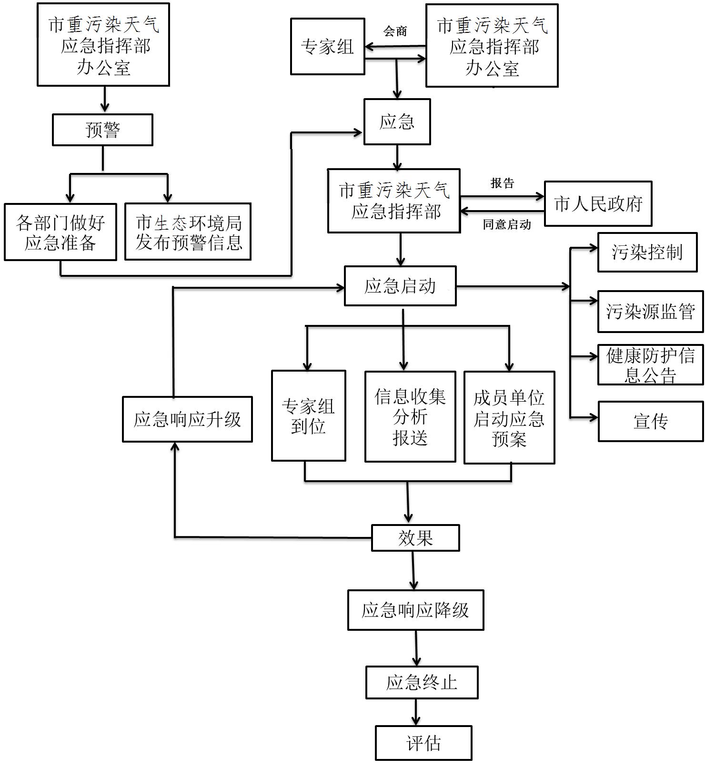
附件2

河源市重污染天气应急分级响应措施

重污染天气应急响应措施主要包括健康防护引导措施、建议性污染减排措施和强制性污染减排措施。应急预案启动后，应根据响应级别执行相应的应急响应措施。此外，在满足SO₂、NOx、PM及VOCs的减排比例达标前提下，如空气质量预警显示主要污染指标为PM时，重点控制PM、SO₂、NOx排放，其次是控制VOCs排放；如空气质量预警显示主要污染指标为O₃时，重点控制VOCs和NOx排放；如空气质量预警显示主要污染指标为NOx时，控制NOx排放。
一、Ⅲ级响应（黄色预警）
（一）健康防护提醒措施
1.提示儿童、老年人和心脏病、肺病及其他慢性疾病患者尽量停留在室内，暂停户外活动；提示一般人群减少户外活动，尽量减少开窗通风时间。
2.室外作业人员采取佩戴口罩、缩短户外工作时间等必要的防护措施。
3.建议中小学停止户外体育运动。
4.医疗卫生机构组织专家开展健康防护咨询、讲解防护知识。
（二）建议性污染减排措施
1.倡导公众节约用电。将空调、冰箱等各类家用及商用电器调成节能模式。夏季可适当将空调温度调高1～2℃，冬季可适当减少电暖器的使用。
2.倡导绿色出行，尽量乘坐公共交通工具，减少机动车上路行驶数量。
（三）强制性污染减排措施
1.对纳入河源市重污染天气应急减排清单的企业实施限产措施，具体措施详见河源市重污染天气应急减排清单。
2.加强矿山企业、混凝土搅拌站、水泥粉磨站的扬尘监管，增加厂区内洒水频次。确保所有厂区内物料和燃料堆场围挡遮蔽设施完好。
3.确保废气治理设施全部开启并正常运行，在线监控正常运行。
4.对纳入减排清单的工地增加涉扬尘作业面洒水。具体措施详见河源市重污染天气应急减排清单。
5.除应急抢险外，暂停建筑工地喷涂粉刷、护坡喷浆、沥青融化等使用溶剂施工作业。
6.组织开展机动车上路执法检查，禁止低速载货汽车、三轮汽车上路行驶。停驶进出工地、水泥、陶瓷等企业载货车车辆总数的50%。所有上路的运输物料、渣土、垃圾运输车辆必须采取密闭措施，严禁撒漏。
7.主要城市道路（西环路、东环路、永和西路、永福路、建设大道、红星西路、越王大道、中山大道、大同路、文明路、河紫路、站前路、新风路、兴源路、东华路、长安街、宝源路、迎客大道、万绿湖大道）的清扫、洒水频次增加1倍。
8.严禁农作物秸秆、废弃物露天焚烧；严禁露天烧烤；严禁燃放烟花爆竹。
（四）分类管控措施
在满足SO₂、NOx、PM及VOCs的减排比例达到全社会占比的10%前提下：
当首要污染物为PM时，应重点采取强制性污染减排措施中第1、2、3、4、5、6、7、8条措施；
当首要污染物为O₃时，应重点采取强制性污染减排措施中第1、4、5、6、7条措施；
当首要污染物为NOx时，应重点采取强制性污染减排措施中第1、5、6、7、8条措施。
二、Ⅱ级响应（橙色预警）
（一）健康防护提醒措施
1.提示儿童、老年人和心脏病、肺病及其他慢性疾病患者应当停留在室内，暂停户外活动；提示一般人群减少或避免户外活动。
2.室外作业人员采取佩戴口罩、缩短户外工作时间等必要的防护措施。
3.建议中小学停止户外体育运动；停止举办各类大型群众性户外活动。
4.医疗卫生机构组织专家开展健康防护咨询、讲解防护知识。
（二）建议性污染减排措施
1.倡导公众节约用电。将空调、冰箱等各类家用及商用电器调成节能模式。夏季可适当将空调温度调高1—2℃，冬季可适当减少电暖器的使用。
2.倡导绿色出行，尽量乘坐公共交通工具，减少汽车上路行驶。党政机关和企事业单位带头停驶公务车车辆总数的30%。
3.单位和公众尽量减少含挥发性有机物的涂料、溶剂等原辅材料及产品的使用。
（三）强制性污染减排措施
1.对纳入河源市重污染天气应急减排清单的企业实施限产措施，具体措施详见河源市重污染天气应急减排清单。
2.确保废气治理设施全部开启并正常运行，在线监控正常运行。
3.挥发性有机物原辅料（油墨、涂料、稀释剂、有机溶剂等）均应密封或加盖。
4.对部分矿山企业、混凝土搅拌站、水泥粉磨站实施限停产措施，增加厂区内洒水频次。确保所有厂区内物料和燃料堆场围挡遮蔽设施完好。
5.对纳入减排清单的工地增加涉扬尘作业面洒水。具体措施详见河源市重污染天气应急减排清单。
6.除应急抢险外，停止建筑工地喷涂粉刷、护坡喷浆、沥青融化等使用溶剂施工作业。
7.主要城市道路（西环路、东环路、永和西路、永福路、建设大道、红星西路、越王大道、中山大道、大同路、文明路、河紫路、站前路、新风路、兴源路、东华路、长安街、宝源路、迎客大道、万绿湖大道）的清扫、洒水频次增加2倍，保持主干道湿润。
8.组织开展机动车上路执法检查，低速载货汽车、三轮汽车禁止上路行驶。停驶进出工地、水泥、陶瓷企业载货车辆总数的80%。所有上路运输物料、渣土、垃圾的运输车辆必须采取密闭措施，严禁撒漏。
9.组织开展市区内加油站油气回收设施运营情况的监督检查，停止油气回收设施运转不正常或不达标的加油站的运营并立即整改。
10.开展对餐饮行业的巡查，严禁露天烧烤，责令未安装油烟净化设施或餐饮油烟排放不达标的餐饮企业（店）停业整改。
11.严禁农作物秸秆、废弃物露天焚烧；严禁燃放烟花爆竹。
（四）分类管控措施
在满足SO₂、NOx、PM及VOCs的减排比例达到全社会占比的20%前提下：
当首要污染物为PM时，应重点采取强制性污染减排措施中第1、2、3、4、5、6、7、8、9、10、11条措施；
当首要污染物为O₃时，应重点采取强制性污染减排措施中第1、2、3、6、7、8、9、10、11条措施；
当首要污染物为NOx时，应重点采取强制性污染减排措施中第1、2、7、8、11条措施。
三、Ⅰ级响应（红色预警）
（一）健康防护提醒措施
1.提示儿童、老年人和心脏病、肺病及其他慢性疾病患者应当停留在室内，暂停户外活动；提示一般人群避免户外活动。
2.室外作业人员采取佩戴口罩、缩短户外工作时间等必要的防护措施。
3.幼儿园与中小学停课；党政机关和企事业单位根据情况实行带薪休假或弹性工作制。
4.中小学停止户外体育运动；停止举办各类大型群众性户外活动。
5.医疗卫生机构组织专家开展健康防护咨询、讲解防护知识，加强应急值守和对相关疾病患者的诊疗保障。
（二）建议性污染减排措施
1.倡导公众节约用电。夏季空调温度不低于27℃，冬季尽量减少电暖器的使用。
2.倡导绿色出行，尽量乘坐公共交通工具，减少机动车上路行驶数量。党政机关和企事业单位带头停驶公务车车辆总数的50%。
3.倡导企事业单位根据重污染天气实际情况、应急强制响应措施，采取调休、错峰上下班、远程办公等弹性工作制。
4.单位和公众尽量减少含挥发性有机物的涂料、溶剂等原辅材料及产品的使用。
（三）强制性污染减排措施
1.对纳入河源市重污染天气应急减排清单的企业实施停产措施（平板玻璃行业除外），具体措施详见河源市重污染天气应急减排清单。
2.确保废气治理设施全部开启并正常运行，在线监控正常运行。
3.挥发性有机物原辅料（油墨、涂料、稀释剂、有机溶剂等）均应密封或加盖。
4.矿山企业、混凝土搅拌站、水泥粉磨站实施停产措施，保持厂区地面24小时湿润，无扬尘。确保所有厂区内物料和燃料堆场100%覆盖防尘网，围挡设施完好。
5.除应急抢险外，所有建筑工地停止户外作业，停止运输车辆进出工地，严格按照6个100%要求做好抑尘措施。
6.主要城市道路（西环路、东环路、永和西路、永福路、建设大道、红星西路、越王大道、中山大道、大同路、文明路、河紫路、站前路、新风路、兴源路、东华路、长安街、宝源路、迎客大道、万绿湖大道）的清扫、洒水频次增加2倍，保持主干道24小时湿润。
7.组织开展机动车上路执法检查，低速载货汽车、三轮汽车、排气不达标车辆禁止上路行驶。
8.组织开展市区内加油站油气回收设施运营情况的监督检查，停止油气回收设施运转不正常或不达标的加油站的运营并立即整改。
9.开展对餐饮行业的巡查，严禁露天烧烤，责令未安装油烟净化设施或餐饮油烟排放不达标的餐饮企业（店）停业整改。
10.严禁农作物秸秆、废弃物露天焚烧；严禁燃放烟花爆竹。
（四）分类管控措施
在满足SO₂、NOx、PM及VOCs的减排比例达到全社会占比的30%前提下：
当首要污染物为PM时，应重点采取强制性污染减排措施中第1、2、3、4、5、6、7、8、9、10条措施；
当首要污染物为O₃时，应重点采取强制性污染减排措施中第1、2、3、6、7、8、9、10条措施；
当首要污染物为NOx时，应重点采取强制性污染减排措施中第1、2、6、7、10条措施。

附件3

河源市重污染天气工业源应急减排名录

序号 | 企业名称 | 区县 | 详细地址 | 行业类型
1 | 河源市电力线路器材厂 | 源城区 | 源西街道新江三路庄田村委会庄田村 | 水泥
2 | 鹰牌陶瓷实业（河源）有限公司 | 源城区 | 东埔街道高塘村 | 陶瓷
3 | 河源市固体废物集中处置中心有限公司 | 源城区 | 高塘村陶瓷工业园205国道西侧 | 其他
4 | 华兴玩具制品（河源）有限公司 | 源城区 | 高塘村高塘工业园、河源大道西边、规划20米道路北边 | 工业涂装
5 | 华登（河源）玩具制品有限公司 | 源城区 | 高塘村民营工业园 | 工业涂装
6 | 河源诚展科技有限公司 | 源城区 | 埔前镇龙岭工业园龙岭六路 | 油墨制造
7 | 河源湧嘉实业有限公司 | 源城区 | 埔前镇龙岭工业园龙岭三路航嘉工业园D号厂房 | 工业涂装
8 | 河源联弘玩具礼品有限公司 | 源城区 | 埔前镇河源大道广晟工业园 | 工业涂装
9 | 源力玩具（河源）有限公司 | 源城区 | 埔前镇河背管理区长坑地段205国道边 | 工业涂装
10 | 河源市源城华发金属制品有限公司 | 源城区 | 埔前镇莲塘岭村委会 | 短流程钢铁
11 | 广东粤东钢铁有限公司 | 源城区 | 源南镇双下路社区居委会双下路南110号 | 短流程钢铁
12 | 泰记（河源）织染有限公司 | 源城区 | 埔前镇罗塘村 | 其他
13 | 广东省河源糖业发展有限公司紫金分公司 | 江东新区 | 古竹镇沿江路1号 | 其他
14 | 汇骏光学城（河源）有限公司 | 江东新区 | 古竹镇四维村紫金经济开发区总体规划第一小区（本公司1#厂房） | 工业涂装
15 | 河源德润钢铁有限公司 | 江东新区 | 临江镇东江金珠工业园 | 短流程钢铁
16 | 紫金县顺康来建材有限公司 | 江东新区 | 临江镇东江金珠工业园高望路段 | 砖瓦窑
17 | 广东红棉乐器股份有限公司 | 市高新区 | 高新六路28号 | 工业涂装
18 | 河源豪劲塑胶包装制品有限公司 | 市高新区 | 科技7路3号（厂房五栋） | 工业涂装
19 | 金常盛创新科技（河源）有限公司 | 市高新区 | 高新二路 | 工业涂装
20 | 荣华印刷包装（河源）有限公司 | 市高新区 | 科五路南边兴工路东边（厂房A1、A2栋） | 包装印刷
21 | 河源天裕电子塑胶有限公司 | 市高新区 | 科技七路南12号 | 工业涂装
22 | 同利纸制品（河源）有限公司 | 市高新区 | 高埔工业园 | 包装印刷
23 | 深圳长江家具（河源）有限公司 | 市高新区 | 河埔大道长江科技工业园 | 家具制造
24 | 河源市西品精密模具有限公司 | 市高新区 | 兴业大道西边科技大道北边A厂房 | 工业涂装
25 | 广东新凌嘉新能源股份有限公司 | 市高新区 | 科技七路南面、滨江大道西边 | 其他
26 | 丰达音响（河源）有限公司 | 市高新区 | 河源市高新区兴业大道66号（厂房一） | 工业涂装
27 | 河源市新天彩科技有限公司 | 市高新区 | 科十二路新勇艺科技园 | 工业涂装
28 | 河源联达真空镀膜有限责任公司 | 市高新区 | 兴业大道西面科三路北面（北边厂房） | 工业涂装
29 | 河源市华丰塑胶有限公司 | 市高新区 | 源南镇钓鱼台宏悦科技园内创三路北边 | 工业涂装
30 | 农夫山泉广东万绿湖有限公司 | 市高新区 | 源南镇双下村沿江路 | 其他
31 | 河源市源城区东盛洗水厂 | 市高新区 | 源南镇风光工业园 | 其他
32 | 河源市美平电器制造有限公司 | 市高新区 | 高新三路76号(1号厂房1楼) | 工业涂装
33 | 河源保利卡基塑胶科技有限公司 | 东源县 | 仙塘镇徐洞工业区力升树灯厂房B栋 | 工业涂装
34 | 广东高微晶科技有限公司 | 东源县 | 仙塘镇仙塘工业园 | 陶瓷
35 | 河源合成米面制品有限公司 | 东源县 | 仙塘镇仙塘工业园梅子坑 | 其他
36 | 河源市亮雅建材有限公司 | 东源县 | 仙塘镇仙塘工业园 | 陶瓷
37 | 河源市金杰旋窑水泥有限公司 | 东源县 | 仙塘镇徐洞村富民工业园 | 水泥
38 | 广东霸王花食品有限公司 | 东源县 | 仙塘镇蝴蝶岭工业城蝴蝶大道北3号 | 其他
39 | 河源旋力水泥有限公司 | 东源县 | 仙塘镇红光管理区横排龙地段 | 水泥
40 | 达鼎塑胶（河源）有限公司 | 东源县 | 仙塘镇仙塘工业园 | 工业涂装
41 | 河源茵弗拉运动器材有限公司 | 东源县 | 蝴蝶岭工业区水库移民示范基地B栋厂房 | 工业涂装
42 | 力升树灯（河源）有限公司 | 东源县 | 仙塘镇仙塘工业园 | 工业涂装
43 | 利冠工艺制品（河源）有限公司 | 东源县 | 仙塘工业园梅子路11号 | 工业涂装
44 | 东源华溢陶瓷有限公司 | 东源县 | 仙塘镇仙塘工业园 | 陶瓷
45 | 河源市金杰环保建材有限公司 | 东源县 | 漳溪乡上蓝村 | 水泥
46 | 东源辉科建材发展有限公司 | 东源县 | 漳溪畲族乡上蓝村 | 水泥
47 | 河源市东源鹰牌陶瓷有限公司 | 东源县 | 骆湖镇黄泥塘 | 陶瓷
48 | 河源市罗曼缔克实业有限公司 | 东源县 | 灯塔镇黄土岭村承前小组无池岭 | 陶瓷
49 | 东源县富源实业有限公司 | 东源县 | 灯塔镇灯塔村 | 人造板制造
50 | 广东腾发林业发展有限公司 | 东源县 | 灯塔镇灯塔村月光小组 | 人造板制造
51 | 河源和兴水泥有限公司 | 东源县 | 上莞镇江田村 | 水泥
52 | 东和食品（河源）有限公司 | 东源县 | 船塘镇东新路26号 | 其他
53 | 河源旗滨硅业有限公司 | 东源县 | 蓝口镇硅工业园区 | 玻璃
54 | 河源市融盛钙业科技有限公司 | 东源县 | 上莞镇江田村委会江田村 | 石灰窑
55 | 东源县金塔环保钙业有限公司 | 东源县 | 上莞镇江田村委会江田村 | 石灰窑
56 | 广东立国制药有限公司 | 紫金县 | 蓝塘镇过境路 | 制药工业
57 | 景旺电子科技（龙川）有限公司 | 龙川县 | 登云镇深圳南山（龙川）产业转移园 | 工业涂装
58 | 帝闻电子(龙川)有限公司 | 龙川县 | 佗城镇梅村 | 工业涂装
59 | 广东新典雅实业有限公司 | 龙川县 | 登云镇深圳宝安（龙川）产业转移园 | 家具制造
60 | 龙川县兴莱鞋业有限公司 | 龙川县 | 老隆镇新城村5号 | 工业涂装
61 | 和平县连盈鞋业有限公司 | 和平县 | 阳明镇工业园 | 工业涂装
注：具体重污染天气应急减排项目清单详见Excel表，且会定期按照污染源最新分布情况更新。

附件4
河源市重污染天气应急监测网络分布图
区县 | 地址 | 大气环境监测点位
 |  | 名称 | 经度 | 纬度 | 级别
市区 | 河源市大道北145号 | 源西 | 114.6778 | 23.7569 | 国控
市区 | 河源市新风路190号 | 东埔 | 114.6944 | 23.7586 | 国控
市区 | 河源市大道南朱门亭路26号 | 老城 | 114.6892 | 23.7233 | 国控
东源县 | 东源县外贸经济合作局旁 | 东源东江 | 114.7360 | 23.7930 | 省控
龙川县 | 龙川县老隆镇第二小学 | 龙川同德 | 115.2522 | 24.1008 | 省控
龙川县 | 龙川县第一实验学校 | 龙川老隆 | 115.2731 | 24.1075 | 省控
和平县 | 和平县阳明镇阳明中学 | 和平新华 | 114.9351 | 24.4500 | 省控
紫金县 | 紫金县环境保护局 | 紫金紫城 | 115.1840 | 23.6404 | 省控
连平县 | 连平县环保局楼上 | 连平东园 | 114.4914 | 24.3661 | 省控
连平县 | 连平县连平中学 | 连平连中 | 114.4737 | 24.3753 | 省控

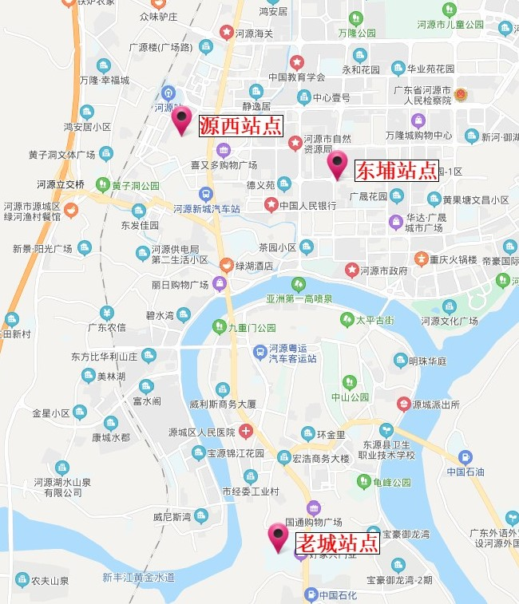
图1 市区空气质量监测点位布局图（源西、东埔、老城）

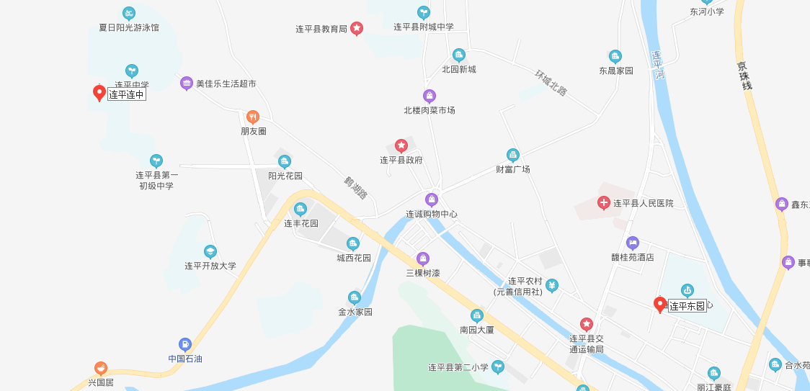
图2 连平县空气质量监测点位图（连平中学、连平东园）

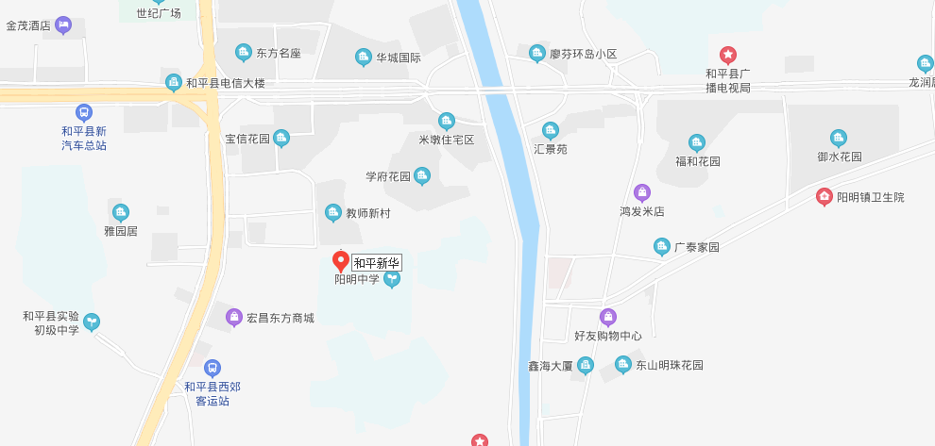
图3 和平县空气质量监测点位图（和平新华）
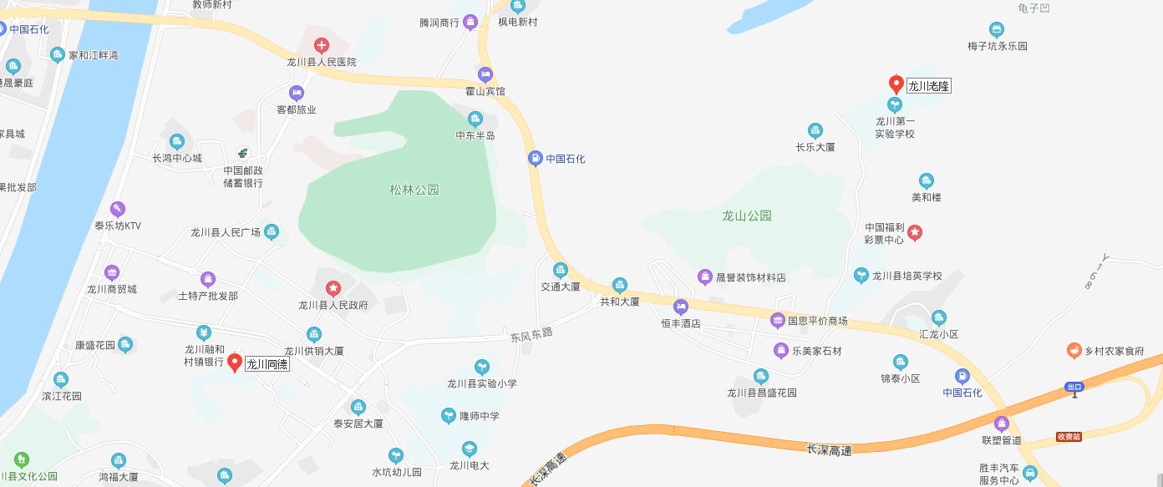
图4 龙川县空气质量监测点位图（龙川同德、龙川老隆）

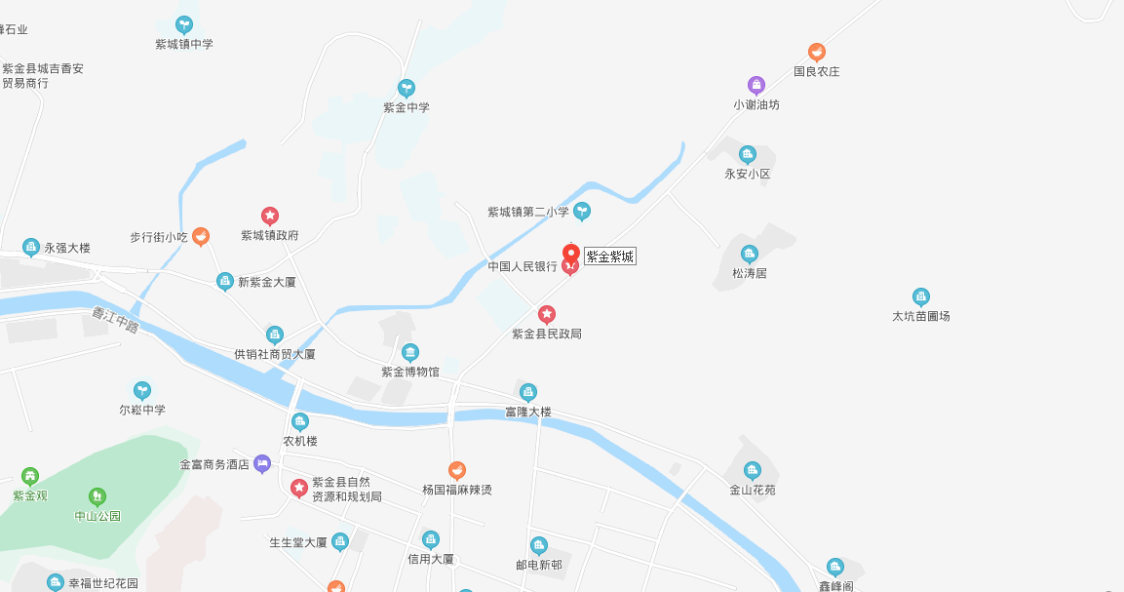
图5 紫金县空气质量监测点位图（紫金紫城）

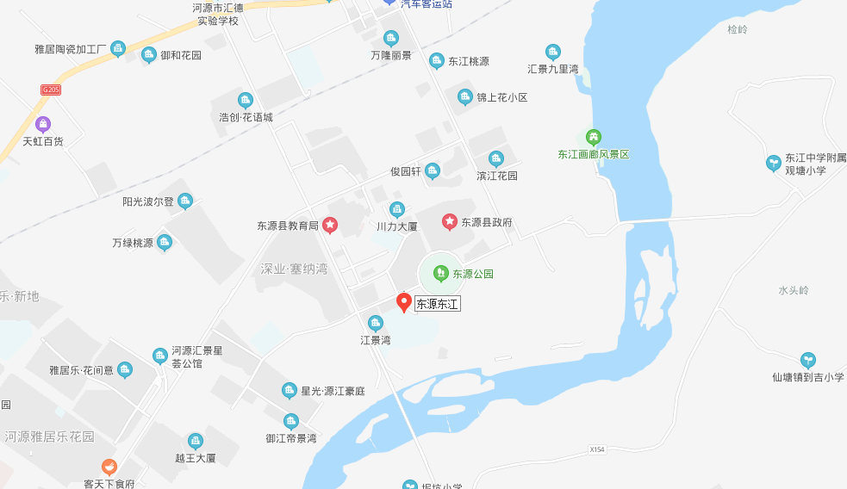
图6 东源县空气质量监测点位图（东源东江）

附件5

河源市重污染天气应急职能部门通讯录

序号 | 单位名称 | 联系人 | 联系方式
1 | 源城区政府 | 曾 煜 | 13502640789
2 | 东源县政府 | 吴惠娜 | 13827845834
3 | 和平县政府 | 朱锦优 | 13377628733
4 | 龙川县政府 | 何文琦 | 15818272595
5 | 紫金县政府 | 叶坚荣 | 13502647630
6 | 连平县政府 | 钟志灵 | 13360987615
7 | 江东新区管委会 | 叶家足 | 18023133988
8 | 市高新区管委会 | 陈明明 | 13825355472
9 | 市委宣传部 | 陈 殷 | 18676258688
10 | 市发展改革局 | 黎祝融 | 13502329111
11 | 市教育局 | 叶江楠 | 18902778689
12 | 市工业和信息化局 | 廖伟胜 | 13502316151
13 | 市公安局 | 叶子光 | 13829300099
14 | 市财政局 | 唐 丰 | 13829390511
15 | 市人力资源社会保障局 | 黄雪东 | 13553202384
16 | 市自然资源局 | 陈周平 | 13829391506
17 | 市生态环境局 | 王 云 | 15216918335
18 | 市住房城乡建设局 | 叶卫东 | 13750281118
19 | 市交通运输局 | 周丽英 | 13923685363
20 | 市水务局 | 林湛领 | 18924267382
21 | 市农业农村局 | 郑丹彤 | 13750272354
22 | 市文化广电旅游体育局 | 蓝新平 | 13809742796
23 | 市卫生健康局 | 赖仲辉 | 13829309092
24 | 市应急管理局 | 陈焕章 | 15876241000
25 | 市市场监管局 | 练福添 | 15819258120
26 | 市城管综合执法局 | 邓现兵 | 15119248341
27 | 市林业局 | 陈伟伟 | 13827810083
28 | 河源供电局 | 宁斌光 | 13829397779
29 | 市气象局 | 陈蔚翔 | 13450393305
30 | 河源海事局 | 刘 超 | 13825385906
31 | 河源日报社 | 李天鸿 | 13829383625
32 | 河源广播电视台 | 汪希静 | 13829389703
33 | 市公路局 | 廖利智 | 18923698344
34 | 市土地储备中心 | 刘武源 | 13829392800
35 | 河源晚报 | 戴 媚 | 13829379865
36 | 市代建局 | 欧阳天顺 | 13827217434
附件6
河源市重污染天气预报信息报告
污染时间 | 自 年 月 日 时  至 年 月 日 时 | 污染区域
预测AQI范围 |  | 首要污染物
预警级别
市气象局 | 签发：  年 月 日
市环境监测站 | 签发：  年 月 日
专家组建议 | 签发：  年 月 日
市重污染天气应急指挥部办公室 | 签发：  年 月 日
备注

附件7
河源市重污染天气应急响应效果评估表
预案名称
组织部门 |  | 总指挥
应急时间 |  | 应急地点
参加部门和单位
预测预警信息
应急过程描述
预案适宜性、充分性评审 | 适宜性：全部能够执行执行过程不够顺利明显不适宜  充分性：完全满足需求基本满足，需完善不满足，必须修改
应急措施落实情况评估
应急措施实施后效果评价
存在问题与改进措施
记录人： 记录时间：
保存单位： 保存期限：

公开方式：主动公开

